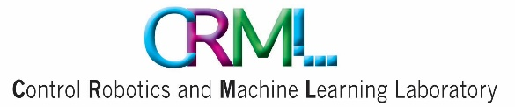[](http://sipl.technion.ac.il/)

**דו"ח סיכום פרויקט: ב'**

[Classifying Relevance of Search Results To a Search Query](https://labadmin.ef.technion.ac.il/prj/project/view/ProjectId/5688)

מבצעים:

**מוחמד חביבאללה Mohammad Habiballah**

**פיראס עבד אל גני Firas Abdel Ghani**

מנחה:

**רומן קפלן Roman Kaplan**

**סמסטר רישום: אביב תש"ף**

**תאריך הגשה: ‏ ????**